TRƯỜNG MẦM NON MỸ TIẾN
BÀI TUYÊN TRUYỀN

Phòng chống dịch bệnh sốt xuất huyết

Năm học 2022-2023
Sốt xuất huyết là một bệnh truyền nhiễm cấp tính, bệnh lây do muỗi vằn đốt, truyền siêu vi trùng từ người bệnh sang người lành. Bệnh xảy ra quanh năm nhưng thường bùng phát thành dịch lớn vào mùa mưa, từ tháng 4 đến tháng 11. Bệnh sảy ra ở mọi lứa tuổi.
Người mắc bệnh sốt xuất huyết thường có biểu hiện:
- Thể nhẹ: Sốt cao đột ngột trên 38 độ C, kéo dài từ 2 – 7 ngày, khó hạ sốt, đau đầu dữ dội vùng trán, đau sau nhãn cầu, có thể có dấu hiệu phát ban; không kèm theo ho, sổ mũi.
- Thể nặng bao gồm các dấu hiệu trên và kèm theo: xuất huyết tự nhiên như chấm xuất huyết dưới da, chảy máu mũi, chảy máu chân răng, xuất huyết tiêu hóa… Đau bụng, buồn nôn, chân tay lạnh, vật vã, hốt hoảng.
Khi nghi ngờ bị sốt xuất huyết cần đưa ngay người ốm đi khám bệnh. Tuyệt đối không tự uống thuốc khi chưa có chỉ định của bác sĩ, không cạo gió, không kiêng ăn, không nhịn uống… Cần đưa người bệnh đến các cơ sở y tế ngay nếu thấy có một trong những dấu hiệu sau: li bì hoặc bứt rứt; nôn nhiều; đau bụng nhiều; xuất huyết; tay chân lạnh;…
Hiện nay, bệnh sốt xuất huyết chưa có thuốc điều trị đặc hiệu, do vậy để phòng sốt xuất huyết người dân cần thực hiện các khuyến cáo của Bộ Y tế:
- Đậy kín tất cả các dụng cụ chứa nước để muỗi không vào đẻ trứng.
- Hàng tuần thực hiện các biện pháp diệt loăng quăng/bọ gậy bằng cách thả cá vào dụng cụ chứa nước lớn; thau rửa dụng cụ chứa nước vừa và nhỏ, lật úp các dụng cụ không chứa nước; thay nước bình hoa…
- Loại bỏ các vật liệu phế thải, các hốc nước tự nhiên không cho muỗi đẻ trứng như chai, lọ, mảnh chai, vỏ dừa, lốp/vỏ xe cũ, hốc tre, bẹ lá…
- Ngủ màn, mặc quần áo dài phòng muỗi đốt ngay cả ban ngày.
- Tích cực phối hợp với ngành y tế trong các đợt phun hóa chất phòng, chống dịch bệnh.
- Khi bị sốt đến ngay cơ sở y tế để được khám và tư vấn điều trị. Không tự ý điều trị tại nhà.
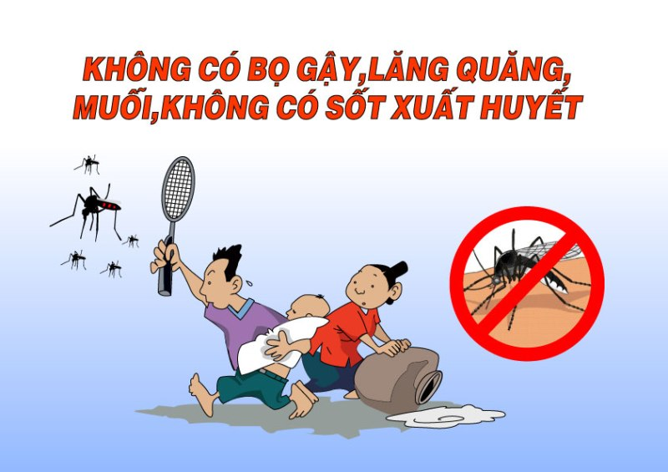

Cách phòng bệnh tốt nhất là diệt muỗi, lăng quăng/bọ gậy và phòng chống muỗi đốt.
- Loại bỏ nơi sinh sản của muỗi, diệt lăng quăng/bọ gậy bằng cách:
+ Đậy kín tất cả các dụng cụ chứa nước để muỗi không vào đẻ trứng.
+ Thả cá hoặc mê zô vào các dụng cụ chứa nước lớn (bể, giếng, chum, vại…) để diệt lăng quăng/bọ gậy.
+ Thau rửa các dụng cụ chức nước vừa và nhỏ (lu, khạp…) hàng tuần.
+ Thu gom, hủy các vật dụng phế thải trong nhà và xung quanh nhà như chai, lọ, mảnh chai, mảnh lu vỡ, ống bơ, vỏ dừa, lốp/vỏ xe cũ, hốc tre, bẹ lá…, dọn vệ sinh môi trường, lật úp các dụng cụ chứa nước khi không dùng đến.
+ Bỏ muối hoặc dầu vào bát nước kê chân chạn/tủ đựng chén bát, thay nước bình hoa/bình bông.
– Phòng chống muỗi đốt:
+ Mặc quần áo dài tay.
+ Ngủ trong màn/mùng kể cả ban ngày.
+ Dùng bình xịt diệt muỗi, hương muỗi, kem xua muỗi, vợt điện diệt muỗi…
+ Dùng rèm che, màn tẩm hóa chất diệt muỗi.
+ Cho người bị sốt xuất huyết nằm trong màn, tránh muỗi đốt để tránh lây lan bệnh cho người khác.
Vì sức khỏe của mỗi gia đình và của cả cộng đồng. Nhà trường kêu gọi tất cả mọi người hãy quan tâm thực hiện tốt các biện pháp phòng chống bệnh sốt xuất huyết với khẩu hiệu: “Không có lăng quăng, không có muỗi vằn, không có sốt xuất huyết”
Mỹ Tiến, ngày 6 tháng 4 năm 2023
NGƯỜI VIẾT BÀI
(Đã ký)

Trần Thị Hải Yến

